ROMÂNIA PROIECT
JUDEŢUL MUREŞ
CONSILIUL JUDEŢEAN

HOTĂRÂREA NR.____
din 26 aprilie 2007

privind instituirea şi acordarea unor burse de sprijin pentru studenţi şi masteranzi participanţi la mobilităţi ERASMUS în universităţi din cadrul Uniunii Europene

Consiliul Judeţean Mureş,
Văzând Expunerea de motive nr.5325 din 20.04.2007 a domnului consilier judeţean prof. univ. dr. ing. Vasile Boloş,
Având în vedere Raportul de specialitate al Direcţiei Juridice şi Administraţie Publică şi Direcţiei Economice nr. 5326 din 20.04. 2007,
Conform „Ghidului ERASMUS” elaborat de Agenţia Naţională SOCRATES România, potrivit căruia finanţarea complementară poate fi obţinută şi din surse naţionale sau regionale, publice sau private,
În baza prevederilor Legii nr. 215/2001 privind administraţia publică, republicată, a Legii nr.486/2006, legea bugetului de stat pe anul 2007 şi a Hotărârii Consiliului Judeţean Mureş nr. 95/2006 privind aprobarea Programului de Dezvoltarea a Judeţului Mureş 2007-2013,
În temeiul art. 97 alin(1) din Legea nr.215/2001 privind administraţia publică locală, republicată,

hotărăşte:

Art.1 Se instituie burse de sprijin, cu caracter permanent pentru studenţi şi masteranzi care au domiciliul în judeţul Mureş, indiferent de universitatea din ţară la care sunt înmatriculaţi şi care sunt beneficiarii unor mobilităţi la universităţi din Uniunea Europeană în cadrul programului ERASMUS.
Art.2 Numărul şi cuantumul bursei de sprijin se aprobă anual prin hotărârea de adoptare a bugetului Consiliului Judeţean.
Art. 3 Pentru anul de studiu 2007-2008 se aprobă un număr de 20 burse de sprijin pentru studenţi şi un număr de 5 burse de sprijin pentru masteranzi .
Art. 4 Se aprobă cuantumul bursei pentru anul de studiu 2007-2008, în sumă de 400 Euro/student, masterant.
Art.5 Se aprobă Regulamentul pentru acordarea burselor de sprijin pentru studenţi şi masteranzi participanţi la stagii ERASMUS în universităţi din cadrul Uniunii Europene, conform anexei care face parte integrantă din prezenta hotărâre.
Art.6 De executarea prezentei hotărâri răspund Direcţia Juridică şi Administraţie Publică şi Direcţia Economică.

PREŞEDINTE
Lokodi Edita Emöke Avizat pentru legalitate
SECRETAR
Ioan Togănel

Nr. 5325/20.04.2007

EXPUNERE DE MOTIVE
la proiectul de hotărâre privind instituirea şi acordarea unor burse de sprijin pentru studenţi şi masteranzi participanţi la mobilităţi ERASMUS în universităţi din cadrul Uniunii Europene

În virtutea drepturilor conferite de prevederile art.33 din Legea nr.393/2004 privind Statutul aleşilor locali şi art. 55 alin.1 din Regulamentul de organizare şi funcţionare al Consiliului Judeţean Mureş, propun instituirea şi acordarea unor burse de sprijin pentru studenţi şi masteranzi participanţi la mobilităţi ERASMUS în universităţi din cadrul Uniunii Europene, conform proiectului de hotărâre anexat.
ERASMUS este parte a programului comunitar în educaţie SOCRATES şi cuprinde acţiuni destinate cooperării europene în domeniul învăţământului superior. Prin ERASMUS este sprijinită dezvoltarea dimensiunii europene a studiilor universitare şi postuniversitare, programul acoperind toate disciplinele si domeniile de studiu.
Întrucât finanţarea acordată în cadrul programului ERASMUS de către Comisia Europeană acoperă doar parţial costurile aferente mobilităţii, ea trebuie suplimentată prin alte contribuţii. Conform „Ghidului ERASMUS” elaborat de Agenţia Naţională SOCRATES Romania „Finanţarea complementară poate fi obţinută dintr-o varietate de surse din interiorul sau exteriorul universităţii, din surse naţionale sau regionale, publice sau private”.
Bursele de sprijin propun să se acorde anual, în număr de 25 în baza unui Regulament aprobat de către Consiliul Judeţean, cuantumul lor urmând a se aproba anual de către Consiliul Judeţean Mureş la propunerea Comisiei Social - Culturale şi a Comisiei Economico - Financiare.
Din dorinţa de a sprijini tinerii capabili de performanţă, beneficiarii burselor vor fi studenţii cu rezultate bune în activitatea profesională care au domiciliul stabil în judeţul Mureş, indiferent de universitatea din ţară la care sunt înmatriculaţi şi care au dobândit dreptul la efectuarea unui stagiu în cadrul programului ERASMUS într-o universitate din Uniunea Europeană.
Nominalizarea bursierilor se face prin hotărâre de către Consiliul Judeţean Mureş. Analizarea cererilor şi soluţionarea contestaţiilor la propunerile privind nominalizarea bursierilor se va face de către comisii constituite prin dispoziţia Preşedintelui Consiliului Judeţean.
Având în vedere cele prezentate, propun adoptarea proiectului de hotărâre alăturat.

Consilier judeţean

prof. univ. dr. ing. Vasile Boloş

ROMÂNIA
JUDEŢUL MUREŞ
CONSILIUL JUDEŢEAN
Direcţia Juridică şi Administraţie Publică
Direcţia Economică
Nr. 5326 / 20.04.2007

Raport de specialitate
la proiectul de hotărâre privind instituirea şi acordarea unor burse de sprijin pentru studenţi şi masteranzi participanţi la mobilităţi ERASMUS în universităţi din cadrul Uniunii Europene

Din dorinţa de a sprijini tinerii capabili de performanţă, cu rezultate foarte bune în activitatea profesională, domnul consilier judeţean prof. univ. dr. ing. Vasile Boloş propune Consiliului Judeţean un proiect de hotărâre pentru instituirea şi acordarea unor burse de sprijin studenţilor şi masteranzilor participanţi la stagii ERASMUS în universităţi din cadrul Uniunii Europene.
Întrucât, în repetate rânduri consilierii judeţeni şi-au manifestat dorinţa de a sprijini tinerii merituoşi, cu rezultate deosebite în activitatea profesională, considerăm oportună această propunere concretă a domnului consilier judeţean prof. univ. dr. ing. Vasile Boloş.
Având în vedere prevederile Programului de dezvoltare a judeţului Mureş pe perioada 2007-2013, aprobat prin Hotărârea Consiliului Judeţean Mureş nr. 95/2006, considerăm că pentru realizarea obiectivelor, priorităţilor şi măsurilor de dezvoltare strategică a judeţului este necesară o forţă de muncă bine pregătită, care să corespundă cerinţelor impuse în acest domeniu de către Uniunea Europeană.
Programul ERASMUS este un modul al programului comunitar în educaţie SOCRATES şi cuprinde acţiuni destinate cooperării europene în domeniul învăţământului superior. Prin programul ERASMUS este sprijinită dezvoltarea dimensiunii europene a studiilor universitare şi postuniversitare, programul acoperind toate disciplinele şi domeniile de studiu. Întrucât finanţarea acordată în cadrul programului ERASMUS de către Uniunea Europeană nu acoperă toate cheltuielile aferente stagiului pe care tinerii îl urmează, este necesară suplimentarea acestor cheltuieli pentru tinerii cu rezultate deosebite, dar care nu pot să-şi susţină financiar participarea la cursurile respective.
Problema legalităţii măsurii propuse prin proiectul de hotărâre necesită o minimă dezvoltare. Susţinerea învăţământului superior nu este o obligaţie expres prevăzută pentru administraţia publică judeţeană. Potrivit art.91 din Legea nr.215/2001 privind administraţia publică locală, republicată, la alin(5) litera „a” Consiliul Judeţean are atribuţia să „ asigure, potrivit competenţelor sale şi în condiţiile legii, cadrul necesar pentru funcţionarea serviciilor publice de interes judeţean privind….”. Printre domeniile enumerate se află educaţia şi tineretul, ca domenii în care s-ar încadra măsura propusă prin proiectul de hotărâre.
De asemenea Legea nr.129/2006 privind instituirea unor burse acordate de consiliile locale la art.3 alin.2 prevede „ Consiliul Judeţean poate aloca în completare fonduri din bugetul judeţului pentru plata burselor…”.

Potrivit principiului autonomiei administraţiei publice locale, Consiliul Judeţean are dreptul să aibă iniţiativă în toate domeniile, cu excepţia celor care sunt date în mod expres în competenţa altor autorităţi publice. Măsura propusă, sprijinirea mobilităţilor în cadrul Programului ERASMUS, parte integrantă a Programului SOCRATES nu este o problemă reglementată expres şi aşa cum se precizează în Ghidul ERASMUS ea poate fi realizată atât din surse naţionale sau regionale, publice sau private.
În concluzie, proiectul de hotărâre propus nu contravine unor prevederi exprese ale legii şi în conformitate cu prevederile art.44 şi 98 din Legea administraţiei publice locale nr.215/2001, republicată, îl susţinem pentru aprobare de către Consiliul Judeţean Mureş.

DIRECTOR EXECUTIV DIRECTOR EXECUTIV

Viorel Iosib Bartha Iosif

PROIECT

ANEXA la Hotărârea Consiliului
Judeţean Mureş

REGULAMENT
pentru acordarea burselor de sprijin pentru studenţi şi masteranzi participanţi la stagii ERASMUS în universităţi din cadrul Uniunii Europene

1. Scop

Consiliul Judeţean Mureş instituie cu titlu permanent acţiunea de stimulare a activităţii performante unor studenţi sau masteranzi, cu rezultate bune în activitatea profesională prin acordarea unor burse de sprijin pentru cei care au câştigat prin competiţie dreptul la efectuarea unui stagiu în cadrul Programului ERASMUS într-o universitate din Uniunea Europeană.

2. Modul de acordare

2.1. Consiliul Judeţean acordă anual burse de sprijin pentru studenţii şi masteranzii care au domiciliul în judeţul Mureş, indiferent la ce universitate din ţară sunt înmatriculaţi , care au dobândit prin concurs dreptul la un stagiu ERASMUS.
2.2. Numărul şi cuantumul bursei de sprijin se aprobă anual prin hotărârea de adoptare a bugetului Consiliului Judeţean Mureş.
În termen de 5 de zile de la publicarea Hotărârii Consiliului Judeţean se va publica în presă şi pe site un anunţ de participare.
2.3. Nominalizarea bursierilor se face prin hotărâre de către Consiliul Judeţean Mureş. Analizarea cererilor şi soluţionarea contestaţiilor la propunerile privind nominalizarea bursierilor se fac de către comisii constituite prin Dispoziţia Preşedintelui Consiliului Judeţean.

3. Condiţii de acordare

3.1. Acordarea burselor de sprijin se face pe baza unui dosar de candidatură, care se depune în termenul indicat în anunţul de participare a Consiliului Judeţean Mureş la registratura instituţiei. Dosarul trebuie să conţină:
a) - cererea de acordare a bursei de sprijin
b) - curriculum vitae al candidatului (cu eventuale anexe referitoare la performanţele profesionale)
c) - copii simple după certificatul de naştere şi actul de identitate, după caz certificat de căsătorie
d) - adeverinţă eliberată de universitatea în care este înmatriculat studentul prin care se confirmă că a dobândit dreptul la efectuarea unui stagiu ERASMUS (semnată de Decanul facultăţii şi Rectorul universităţii)
e) - copie după foaia matricolă;
f) - declaraţie de venituri-tip, completată şi semnată de către solicitantul bursei la care se anexează adeverinţe privind veniturile realizate în anul anterior.
La depunerea dosarului se prezintă cartea de identitate şi actele de stare civilă în original.
3.2. Candidatul să aibă media generală a semestrelor de studii absolvite de cel puţin 7,00.
3.3. Criteriul de departajare este venitul minim pe membru de familie, conform anexei A.
În cazul când mai mulţi solicitanţi au acelaşi venit minim pe membru de familie, diferenţierea se va face pe baza mediei generale a semestrelor încheiate până în momentul depunerii solicitării.

4. Stabilirea şi anunţarea rezultatelor

4.1 În termen de 15 zile de la expirarea termenului de depunere a cererilor
prevăzut în anunţul de participare, Comisia de analiză a dosarelor va analiza fiecare dosar şi va propune ordinea de prioritate pentru acordarea burselor şi o va publica la avizierul instituţiei şi pe site.
4.2 În termen de 5 zile lucrătoare se pot depune contestaţii. Concluziile Comisiei
de soluţionare a contestaţiilor se comunică în termen de 5 zile lucrătoare contestatorului.
4.3 Ordinea de prioritatea pentru acordarea burselor se prezintă spre aprobare Consiliului Judeţean Mureş în conformitate şi cu respectarea prevederilor Regulamentului de organizare şi funcţionare.

5. Acordarea burselor

5.1 Hotărârea Consiliului Judeţean privind ordinea de prioritate la nominalizarea bursierilor se comunică tuturor solicitanţilor.
5.2 Bursierii nominalizaţi vor confirma în scris, în termen de 5 zile de la primirea comunicării, participarea la Programul ERASMUS şi acceptarea bursei de sprijin.
5.3 În cazul retragerii sau neconfirmarea acceptării bursei conform punctului 5.2 va fi nominalizată persoana următoare de pe ordinea de prioritate aprobată de Consiliul Judeţean.

6. Obligaţiile bursierilor

6.1 Să comunice operativ Consiliului Judeţean toate problemele ce vizează acordarea bursei de sprijin.
6.2 Să semneze un contract - angajament cu Consiliul Judeţean cu privire la promovarea imaginii acestuia în toate activităţile ocazionate de stagiatura ERASMUS, conform anexei B.
6.3 La revenirea din stagiul ERASMUS să depună la Consiliul Judeţean Mureş un raport sintetic asupra activităţii desfăşurate în perioada de stagiu la care să anexeze, în copie, actele privind:
- situaţia şcolară (note şi credite obţinute), alte forme de evaluare
- înmatricularea la universitatea gazdă şi încheierea stagiului
- decontul cu privire la cheltuirea sumei primite .

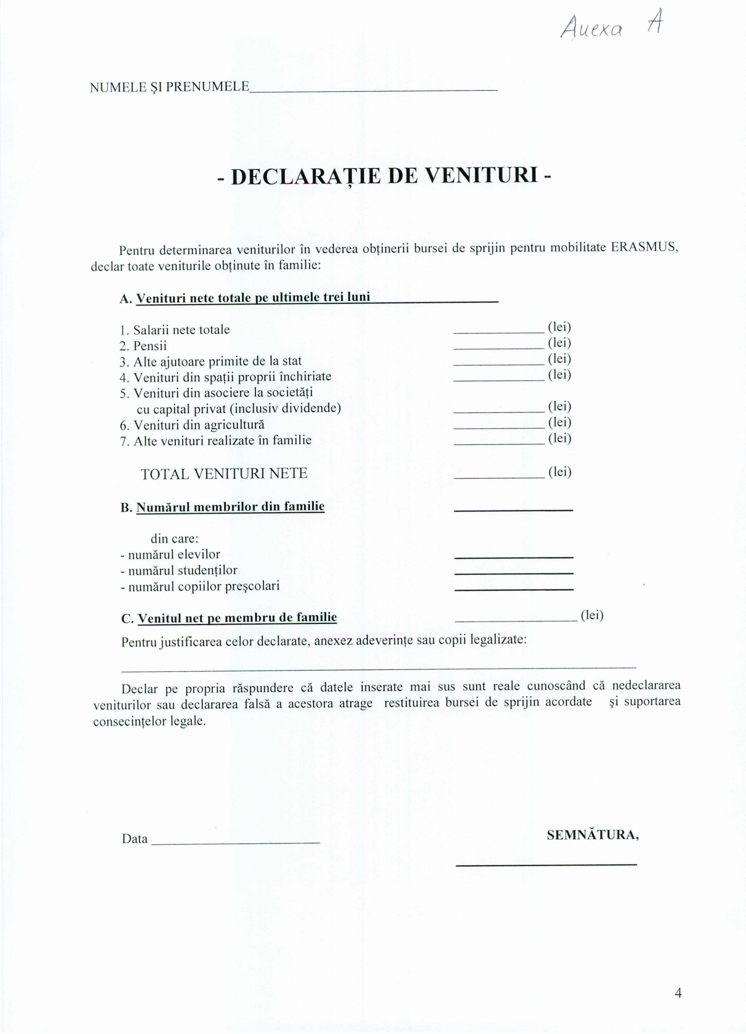

Anexa B

CONTRACT – ANGAJAMENT
Nr. ____________________

încheiat între

Consiliul Judeţean Mureş, cu sediul în Tîrgu Mureş, str. Primăriei nr. 2, cod 540026, judeţul Mureş, telefon nr. 0265-263211, fax nr. 0265 – 268718, e-mail: cjmures@cjmures.ro, web: www.cjmures.ro, reprezentat prin doamna Preşedinte Lokodi Edita Emöke şi domnul Secretar Ioan Togănel, în calitate de ofertant,

şi

………………………………………….(numele, prenumele, cu iniţiala tatălui) student(ă)/masterand(ă) în anul ……………, specializarea …………………., Facultatea ………………………., Universitatea …………………………, posesor(oare) a C.I. seria nr. …………………, eliberată de ………………….. la data de ………………….., cu domiciliul stabil în …………………….., str. ………………., nr……………, ap……………, telefon nr. ……………., în calitate de beneficiar,

Având în vedere Hotărârea Consiliului Judeţean Mureş nr. …….din data de ………., prin care s-a aprobat lista studenţilor/masteranzilor beneficiari ai bursei de srijin pentru stagii ERASMUS în universităţi din cadrul Uniunii Europene pentru anul universitar ………………,

PĂRŢILE AU CONVENIT URMĂTOARELE:

Art. 1. Obiectul contractului
  - Acordarea unei burse de sprijin pentru o mobilitate studenţească (MS) în cadrul Cartei Europene cu numărul …………………..,

Art. 2. Durata contractului
2.1. Prezentul contract încheiat pe perioadă determinată intră în vigoare la data semnării lui de către părţi şi este valabil până la finalizarea formalităţilor de decont financiar.
2.2. Perioada de studii în străinătate este de ………….. luni, de la ………… până la …………., la ………………………………..(denumirea instituţiei de învăţământ superior din străinătate unde se efectuează stagiul ERASMUS).

Art. 3. Valoarea contractului
Beneficiarul va primi un grant în valoare de ………………….

Art. 4. Drepturile şi obligaţiile părţilor
4.1. Consiliul Judeţean Mureş va pune la dispoziţia beneficiarului suma aprobată.
4.2. Beneficiarul se obligă să facă dovada folosirii bursei de sprijin în scopul desemnat, prezentând în 15 zile de la întoarcerea în ţară, Consiliului Judeţean Mureş următoarele documente justificative:
- Copia contractului de studii certificat de universitatea primitoare;
- Transcriptul rezultatelor, semnat de universitatea în care şi-a desfăşurat perioada de stagiu, în copie;
- Raportul scris privind activitatea desfăşurată în perioada stagiului şi chestionarul de evaluare;
- Copie după filele din paşaport purtând dovada ieşirii/intrării din/în ţară prin ştampilele de frontieră;
- Documente justificative pentru utilizarea sumei acordate ca bursă de sprijin.
4.3. Beneficiarul se obligă să realizeze integral programul de studiu stabilit. Prin program de studiu, părţile înţeleg:
4.3.1. conţinutul prevăzut în Contactul de studii şi concretizat în Transcriptul de note;
4.3.2. durata studiilor efective reprezentând perioada cuprinsă între data ieşirii şi data intrării în ţară, dovedită cu paşaportul.
În cazul în care programul de studiu nu este îndeplinit, beneficiarul nu este îndreptăţit să primească bursa de sprijin prevăzută la art. 3, fiind obligat la restituirea acesteia.
4.4. Beneficiarul se obligă:
- Să aducă la cunoştinţa universităţii din România unde este înmatriculat de obţinerea bursei de sprijin din partea Consiliului Judeţean Mureş;
- Să folosească orice prilej favorabil pentru promovarea imaginii Consiliului Judeţean Mureş, atât în perioada de efectuare a stagiului, cât şi la revenirea din stagiu.

Art. 5. Modalitatea de efectuare a plăţilor
5.1. Plata sumelor destinate finanţării beneficiarului se va face prin transfer bancar, la Banca ………………………., în contul nr. ……………………….. sau în numerar.

Art. 6. Răspunderea contractuală
6.1. Răspunderea contractuală şi garanţiile de executare a contractului fac obiectul Anexei 1(declaraţie notarială a persoanei – părinte, tutore – care are calitatea de garant al efectuării stagiului ERASMUS la universitatea unde este înmatriculat beneficiarul), conform Anexei B 1.
6.2. Modificările prezentului contract pot fi făcute numai cu acordul ambelor părţi sau prin clauze stabilite prin lege, întocmindu-se în acest sens acte adiţionale ce se pot anexa la contract şi vor face parte integrantă din acesta.
6.3. Orice litigiu va fi rezolvat pe cale amiabilă, prin negocieri între părţi. În caz de dezacord, orice parte se poate adresa organelor de justiţie competente.
6.4. Prezentul contract a fost încheiat în două exemplare, ambele cu aceiaşi valoare, unul pentru Consiliul Judeţean Mureş şi celălalt pentru beneficiar, la data de ………………
6.5. Următoarele documente sunt anexate prezentului contract şi fac parte integrantă din acesta:
Anexa 1: Declaraţie de garanţie autentificată.

Consiliul Judeţean Mureş Beneficiar

PREŞEDINTE …………………………..
Lokodi Edita Emöke

SECRETAR
Ioan Togănel
